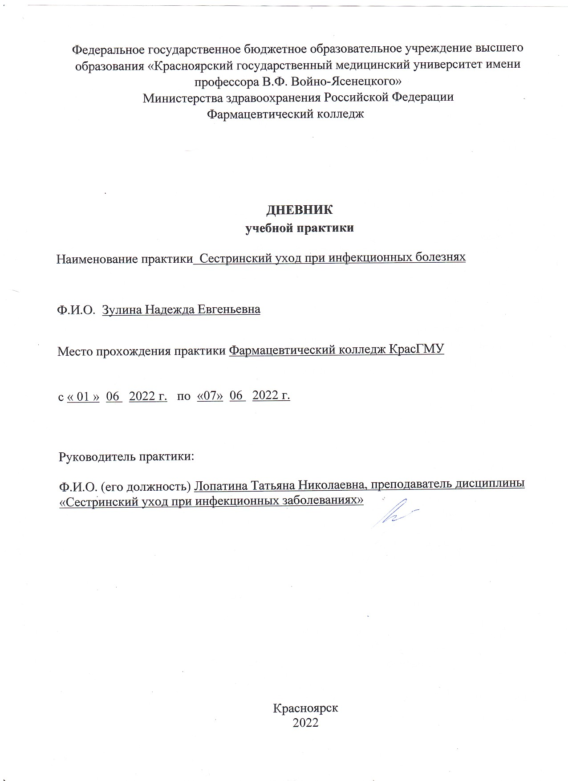

Содержание

1. Цели и задачи практики

2. Знания, умения, практический опыт, которыми должен овладеть обучающийся после прохождения практики

3. Тематический план
4. График прохождения практики
5. Инструктаж по технике безопасности
6. Содержание и объем проведенной работы
7. Манипуляционный лист
8. Отчет (текстовой)

Цель учебной практики «Сестринский уход при инфекционных болезнях» состоит в приобретении первоначального практического опыта по участию в лечебно-диагностическом процессе и последующего освоения общих и профессиональных компетенций по избранной специальности.
Задачи:
- Закрепление и совершенствование приобретенных в процессе обучения профессиональных умений, обучающихся по сестринскому уходу за инфекционными больными;
- Ознакомление со структурой работы поликлиники и организацией работы среднего медицинского персонала;
- Адаптация обучающихся к конкретным условиям деятельности учреждений здравоохранения;
- Формирование навыков общения с инфекционными пациентами с учетом этики и деонтологии;
- Освоение современных методов работы в медицинских организациях практического здравоохранения;
- Обучение студентов особенностям проведения лечебно-диагностических мероприятий в инфекционной практике;
- Формирование основ социально-личностной компетенции путем приобретения студентом навыков межличностного общения с медицинским персоналом и пациентами.
В результате учебной практики обучающийся должен:
Приобрести практический опыт:
- осуществления ухода за инфекционными больными при инфекционных заболеваниях;
Освоить умения:
- готовить пациента к лечебно-диагностическим вмешательствам;
- осуществлять сестринский уход за больными при различных заболеваниях и состояниях;
- консультировать пациента и его окружение по применению лекарственных средств;
- осуществлять фармакотерапию по назначению врача;
- проводить мероприятия по сохранению и улучшению качества жизни пациента;
- вести утвержденную медицинскую документацию;
Знать:
- причины, клинические проявления, возможные осложнения, методы диагностики проблем пациента;
- организацию и оказание сестринской помощи;
- пути введения лекарственных препаратов;
- правила использования аппаратуры, оборудования, изделий медицинского назначения.

Тематический план
№ | Наименование разделов и тем практики | всего часов
1. | Организация сестринского ухода при инфекционных болезнях в условиях поликлиники. | 6
2. | Организация работы поликлиники по профилактике гриппа. | 6
3. | Организация работы поликлиники по профилактике дифтерии. | 6
4. | Организация работы поликлиники по профилактике гельминтозов. | 6
5. | Организация работы поликлиники по профилактике трансмиссивных инфекций. | 6
6. | Организация работы кабинета иммунопрофилактики | 4
7. | Зачет по учебной практике | 2
 | Итого | 36
 | Вид промежуточной аттестации – зачет

График прохождения практики
№ | Наименование разделов и тем практики | дата
1. | Организация сестринского ухода при инфекционных болезнях в условиях поликлиники. | 01.06.2022
2. | Организация работы поликлиники по профилактике гриппа. | 02.06.2022
3. | Организация работы поликлиники по профилактике дифтерии. | 03.06.2022
4. | Организация работы поликлиники по профилактике гельминтозов. | 04.06.2022
5. | Организация работы поликлиники по профилактике трансмиссивных инфекций. | 06.06.2022
6. | Организация работы кабинета иммунопрофилактики | 07.06.2022
7. | Зачет по учебной практике | 07.06.2022

Инструктаж по технике безопасности
С инструкцией № 331 по охране труда для студентов фармацевтического колледжа ознакомлен
Дата 01.06.2022 Роспись

Содержание и объем проведенной работы
дата | Тема | Содержание работы
01.06.  2022 | Организация сестринского ухода при инфекционных болезнях в условиях поликлиники. | В первый день учебной практики были выполнены манипуляции:  -проведение термометрии, подсчета пульса, частоты дыхания, измерение артериального давления;  - осмотр на педикулез;  -оформление учетно- отчетной документации;  - проведение дезинфекции контактных поверхностей и воздуха;  - сбор медицинских отходов;  - проведение дезинфекции ИМН многоразового пользования;  - забор крови на биохимическое исследование вакутейнером;  - гигиеническая обработка рук;  - одевание и снятие перчаток
02.06.  2022 | Организация работы поликлиники по профилактике гриппа. | Во второй день учебной практики были выполнены манипуляции:  -проведение термометрии, подсчета пульса, частоты дыхания, измерение артериального давления;  - проведение дезинфекции контактных поверхностей;  - сбор медицинских отходов;  - проведение дезинфекции ИМН многоразового пользования;  - проведение дезинфекции воздуха;  - гигиеническая обработка рук;  - одевание и снятие перчаток;  - проведение дезинфекции инструментария
03.06.  2022 | Организация работы поликлиники по профилактике дифтерии. | Были выполнены манипуляции:  -проведение термометрии, подсчета пульса, частоты дыхания, измерение артериального давления;  - забор слизи из зева и носа на BL;  - осмотр на педикулез;  - введение сыворотки по методу Безредко;  - проведение дезинфекции контактных поверхностей;  - сбор медицинских отходов;  - проведение дезинфекции ИМН многоразового пользования;  - проведение дезинфекции воздуха;  - гигиеническая обработка рук;  - одевание и снятие перчаток;  - проведение инъекций;  - проведение дезинфекции инструментария
04.06.  2022 | Организация работы поликлиники по профилактике гельминтозов. | Были выполнены манипуляции:  -проведение термометрии, подсчета пульса, частоты дыхания, измерение артериального давления;  - забор кала на выявление яиц гельминтов и на копрологическое исследование;  - соскоб на энтеробиоз;  - проведение дезинфекции контактных поверхностей;  - сбор медицинских отходов;  - проведение дезинфекции ИМН многоразового пользования;  - гигиеническая обработка рук;  - одевание и снятие перчаток  - выпуск материалов для санитарного просвещения населения.
06.06.  2022 | Организация работы поликлиники по профилактике трансмиссивных инфекций. | Осуществила следующие манипуляции:  -проведение термометрии, подсчета пульса, частоты дыхания, измерение артериального давления;  - осмотр на педикулез и проведение педикулоцидной обработки волосистой части головы;  - проведение дезинфекции контактных поверхностей;  - сбор медицинских отходов;  - проведение дезинфекции ИМН многоразового пользования;  - гигиеническая обработка рук;  - одевание и снятие перчаток;  - проведение дезинфекции инструментария и воздуха
07.06.  2022 | Организация работы кабинета иммунопрофилактики | Осуществила следующие манипуляции:  -проведение термометрии, подсчета пульса, частоты дыхания, измерение артериального давления;  - проведение дезинфекции контактных поверхностей;  - сбор медицинских отходов;  - проведение дезинфекции ИМН многоразового пользования;  - проведение дезинфекции воздуха;  - одевание и снятие перчаток;  - составление плана профилактических прививок;  - проведение инъекций;  - постановка вакцин;  -надевание противочумного костюма.
07.06.  2022 | Зачет по учебной практике | Осуществила подведение итогов за учебную практику

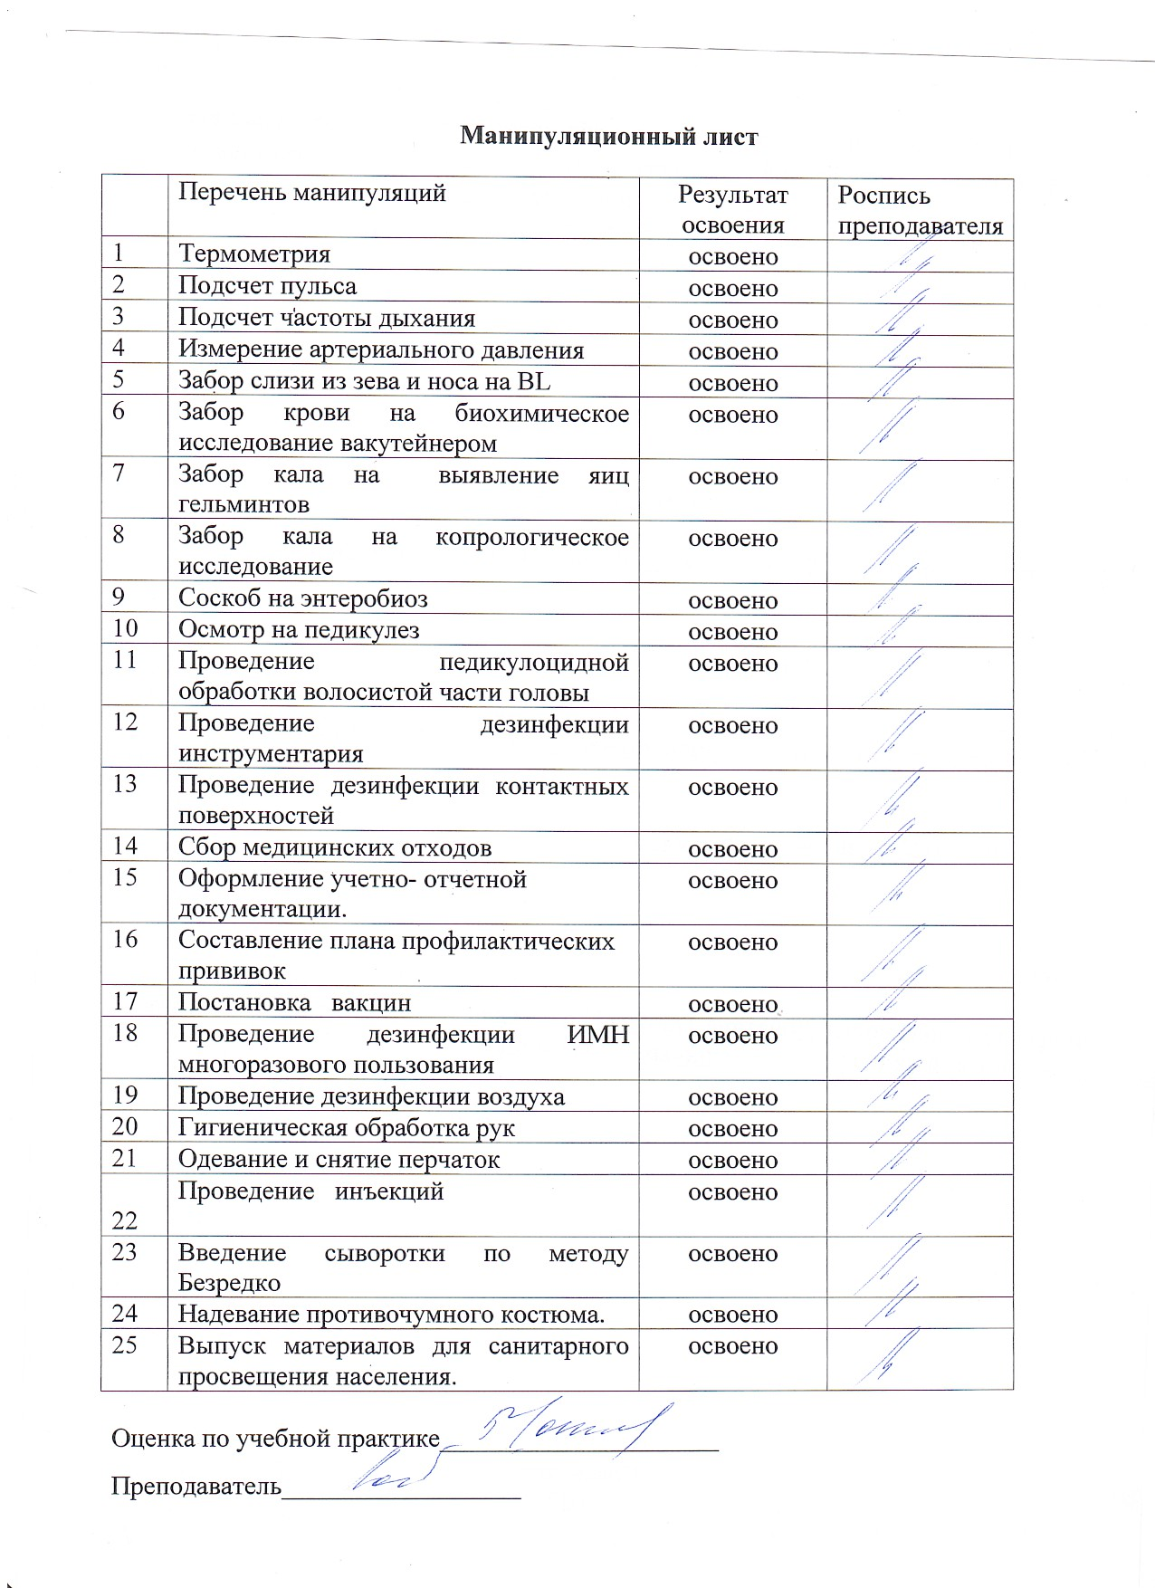Текстовой отчет
Самооценка по результатам учебной практики

При прохождении учебной практики мною самостоятельно были проведены:
проведение термометрии, подсчета пульса, частоты дыхания, измерение артериального давления, осмотр на педикулез и проведение педикулоцидной обработки волосистой части головы, производила забор крови на биохимическое исследование вакутейнером и забор слизи из зева и носа на BL, кала на выявление яиц гельминтов и на копрологическое исследование, соскоб на энтеробиоз, проведение дезинфекции инструментария, контактных поверхностей и воздуха, ИМН многоразового пользования, гигиеническая обработка рук, одевание и снятие перчаток, сбор медицинских отходов, оформление учетно- отчетной документации. Составляла плана профилактических прививок, проводила введение сыворотки по методу Безредко, постановку вакцин и инъекций, надевала противочумный костюм, составляла материал для санитарного просвещения населения.
Я хорошо овладел(ла) умениями
проведение термометрии, подсчета пульса, частоты дыхания, измерение артериального давления, осмотр на педикулез и проведение педикулоцидной обработки волосистой части головы, соскоб на энтеробиоз, проведение дезинфекции инструментария, контактных поверхностей и воздуха, ИМН многоразового пользования, гигиеническая обработка рук, одевание и снятие перчаток, сбор медицинских отходов, оформление учетно- отчетной документации, введение сыворотки по методу Безредко, постановки вакцин и инъекций, надевание противочумного костюма.
Особенно понравилось при прохождении практики
оформление учетно- отчетной документации, осмотр на педикулез и проведение педикулоцидной обработки волосистой части головы, введение сыворотки по методу Безредко, постановки вакцин и инъекций и надевание противочумного костюма.
Недостаточно освоены ______________________________________________________
__________________________________________________________________________

Замечания и предложения по прохождению практики _____________________________

___________________________________________________________________________

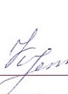
Студент Зулина Н.Е.
подпись расшифровка

